**被执行人财产状况表(申请执行人提供被执行人财产状况用)**

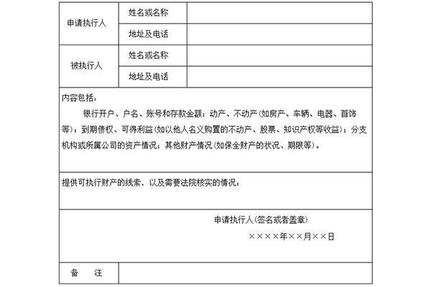被执行人财产状况表

【说明】

本样式根据《最高人民法院关于人民法院执行工作若干问题的规定(试行)》第28条第1款规定制定，供申请执行人提供被执行人财产状况或线索时用。